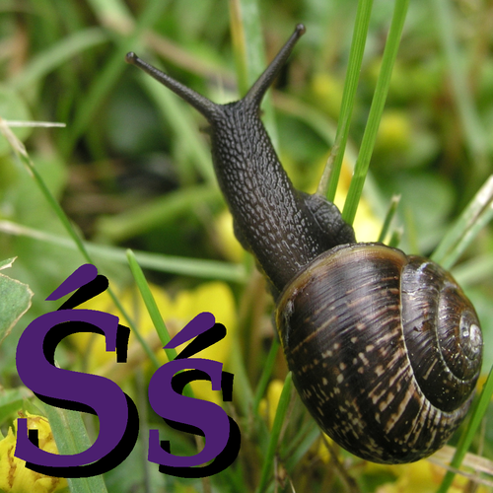
„Ślimak”
Jan Brzechwa
„Mój ślimaku, pokaż rożki,
Dam ci sera na pierożki”.
Ale ślimak się opiera:
„Nie chcę sera, nie jem sera!”
„Pokaż rożki, mój ślimaku,
Dam ci za to garstkę maku”.
Ślimak chowa się w skorupie.
„Głupie żarty, bardzo głupie”.
„Pokaż rożki, mój kochany,
Dam ci za to łyk śmietany”.
Ślimak gniewa się i złości:
„Powiedziałem chyba dość ci!”
Ale żona, jak to żona,
Nic jej nigdy nie przekona,
Dalej męczy: „Pokaż rożki,
Dam ci za to krawat w groszki”.
Ślimak całkiem już znudzony
Rzecze: „Dość mam takiej żony,
Życie z tobą się ślimaczy,
Muszę zacząć żyć inaczej!”
I nie mówiąc nic nikomu,
Po kryjomu wyszedł z domu.
Lecz wyjść z domu dla ślimaka
To jest rzecz nie byle jaka.
Ślimak pełznie środkiem parku,
A dom wisi mu na karku,
A z okienka patrzy żona
I wciąż woła niestrudzona:
„Pokaż rożki, pokaż rożki,
Dam ci wełny na pończoszki!”
Ślimak jęknął i oniemiał,
Tupnął nogą, której nie miał,
Po czym schował się w skorupie
I do dziś ze złości tupie.
Rodzic pyta dziecko o czym był wiersz? (o ślimaku)
Rodzic prezentuje dziecku podpisany obrazek
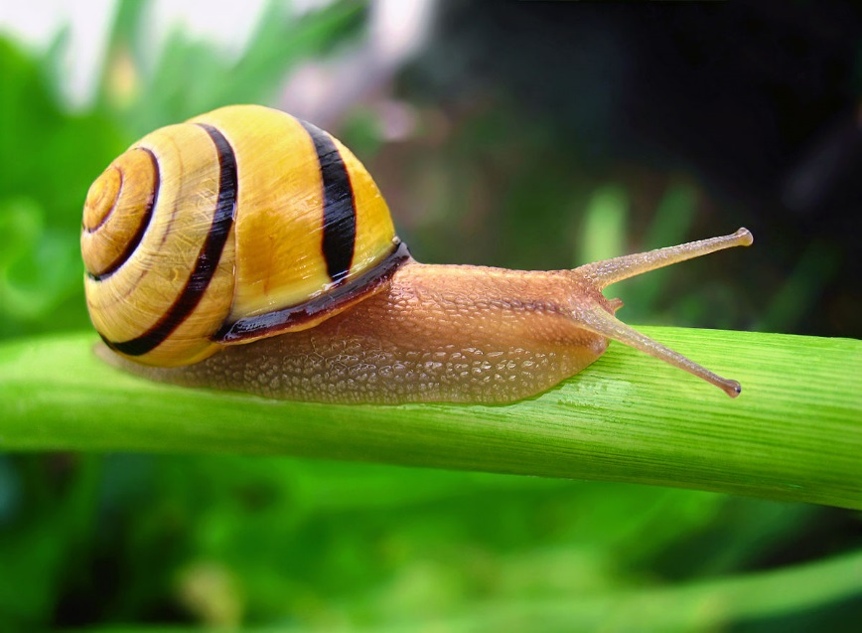
ślimak
Rodzic prosi aby dziecko:
- wypowiedziało pierwszą głoskę, którą słyszy w słowie „ślimak”,
- wyklaskało/wystukało/wyskakało sylaby tego słowa (śli-mak) i określiło ile jest sylab w tym słowie,
- wyklaskało głoski tego słowa (ś-l-i-m-a-k) i określiło ile jest głosek w tym słowie.
- podało inne słowa rozpoczynające się głoską „ś” (śruba, święta, ślizgawka, śmiech, śniadanie)

Prezentacja sposobu kreślenia litery „Ś” i „ś” na karcie pracy poniżej.
Zanim jednak dziecko przejdzie do kreślenia litery, robi to najpierw palcem w powietrzu, palcem na dywanie i palcem na plecach mamy lub taty. Sposób kreślenia znajduje się na karcie pracy.
